**个人工资单查询指引**

**电脑端**

**1.打开HR系统主页，输入账号和密码登录**

**链接：http://ehr.hepalink.net:8181/HPR/login**

**账号：工号 密码：默认为身份证后6位**

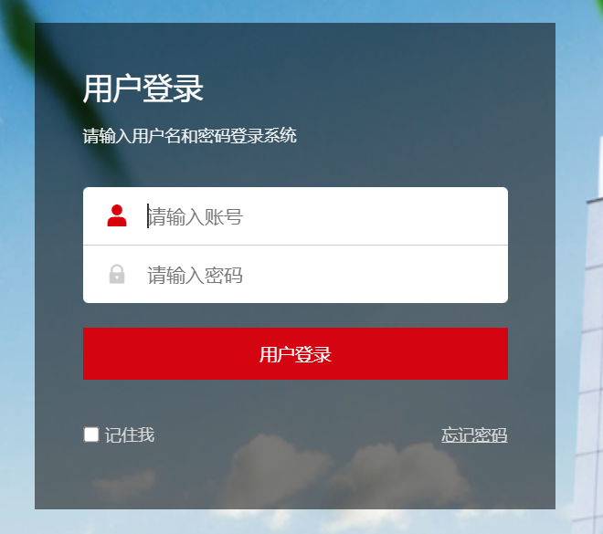

**2.登录后点击“自助”下的“个人工资单”或“年终奖金查询”**

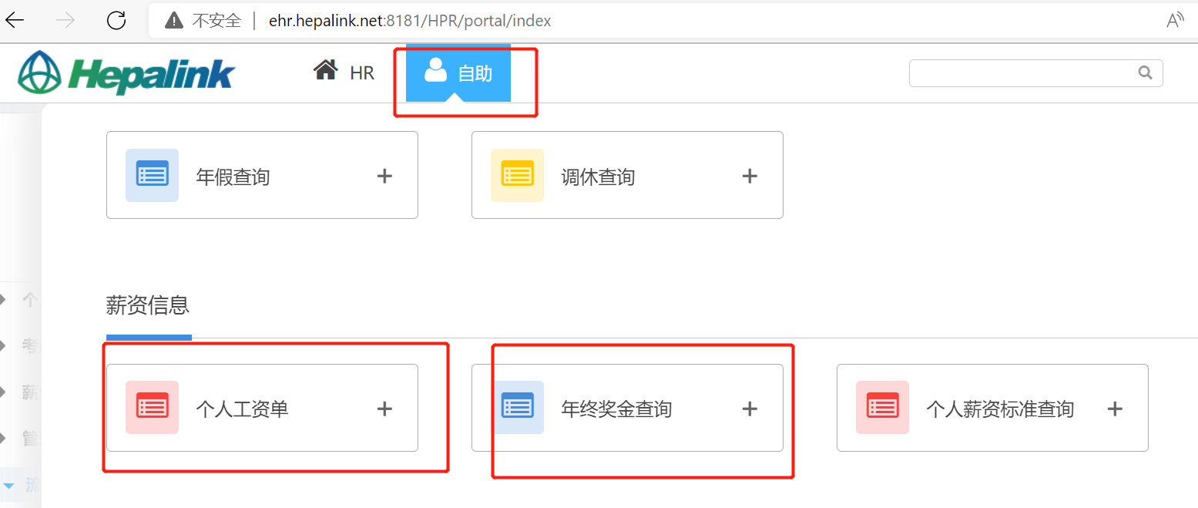

**3.筛选月份，点击确定即可查询。**

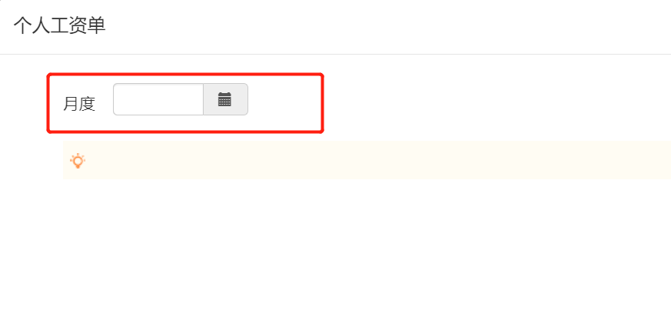

**手机端**

1. **打开企业微信，在底部点击“工作台”，选“E-HR”、**

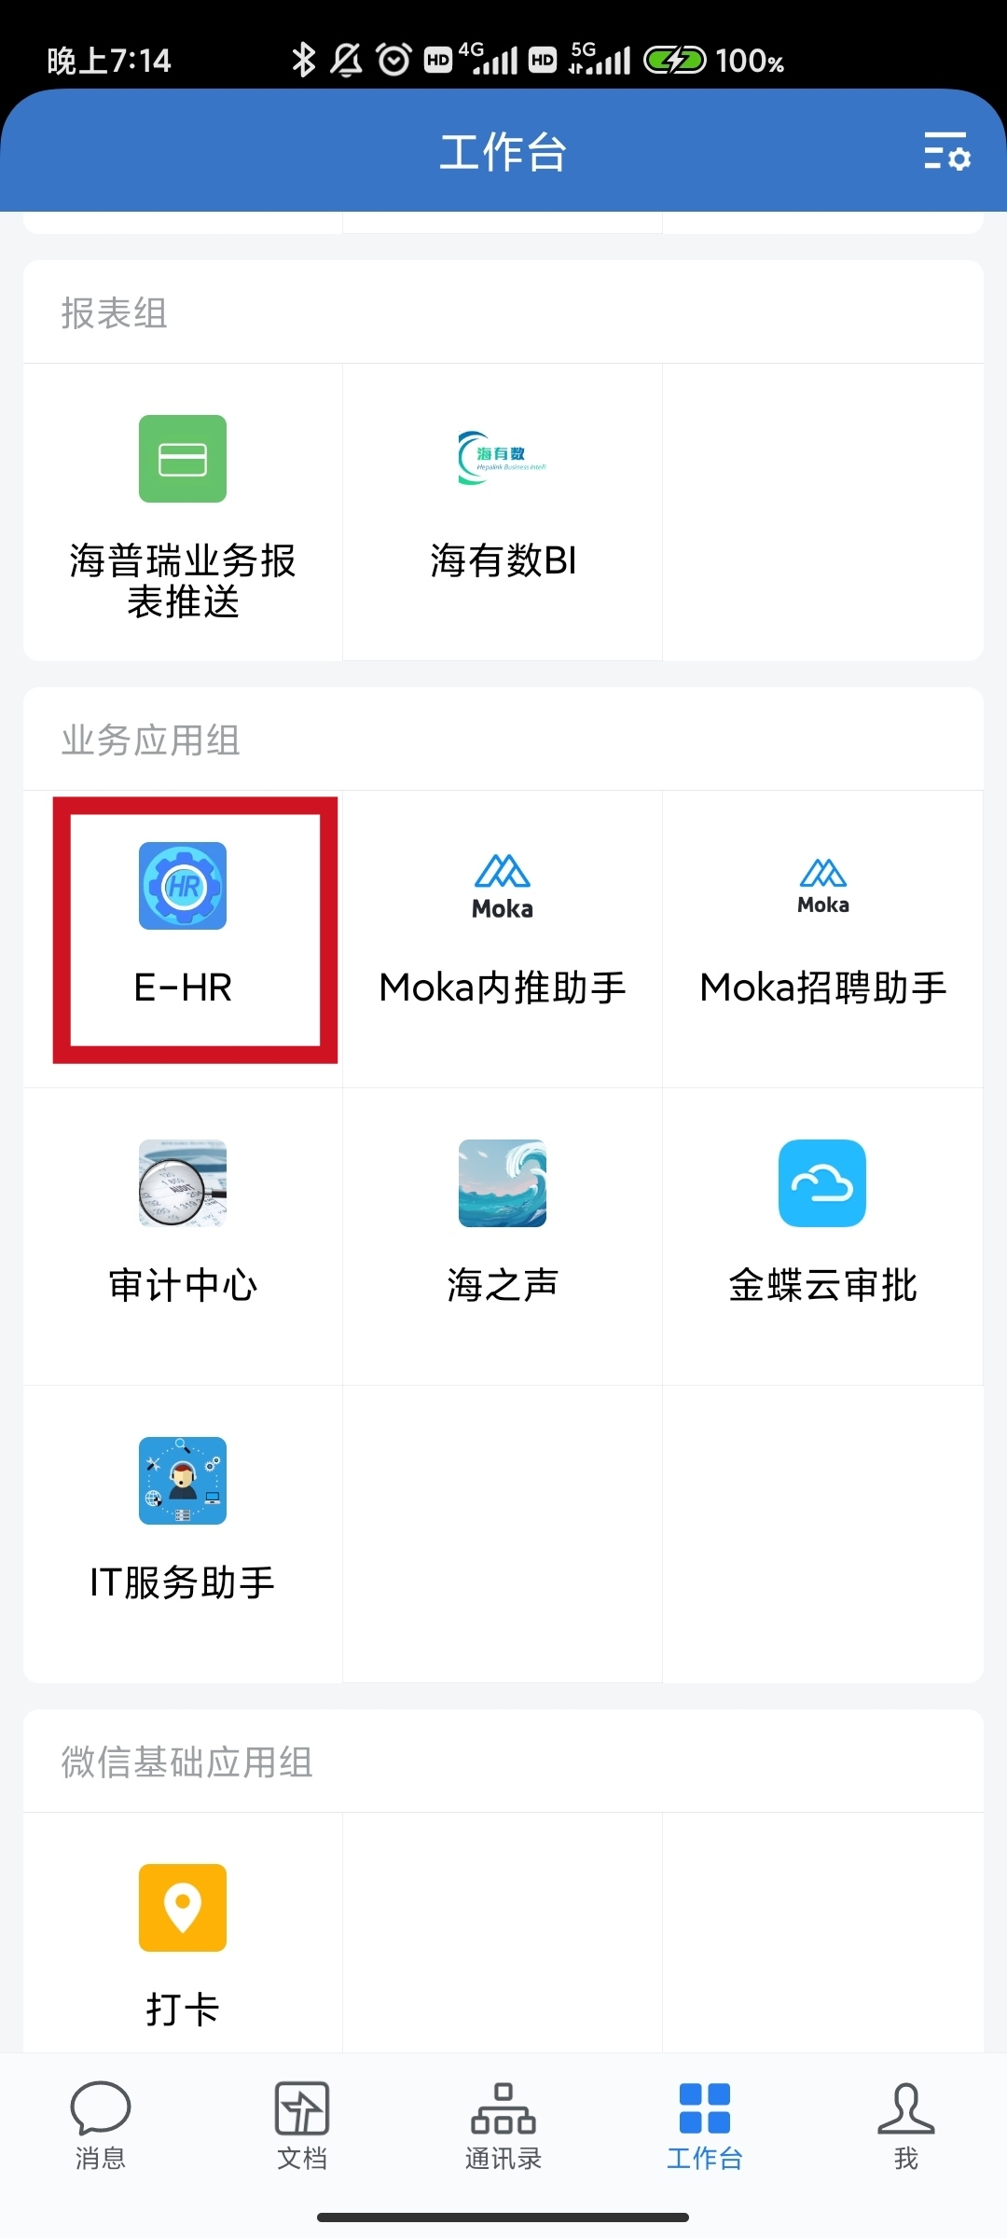

**2.点击 “进入应用”—— “日常工资单”或“年终奖金查询”**

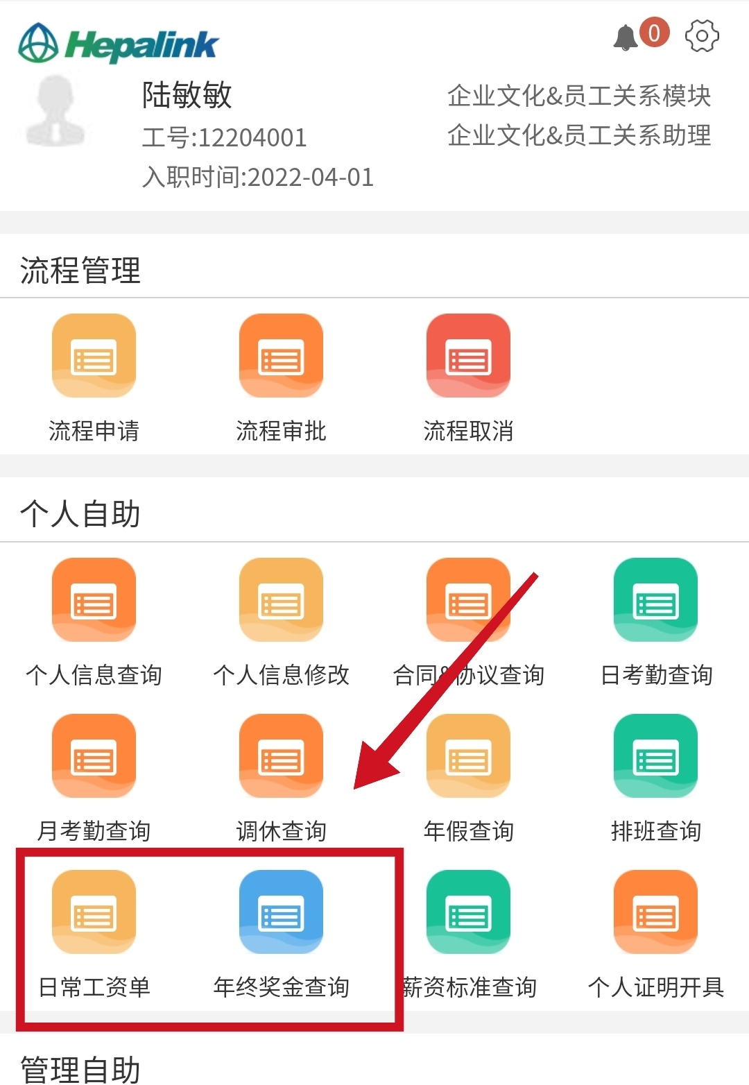

1. **筛选月份，点击确定即可查询。**

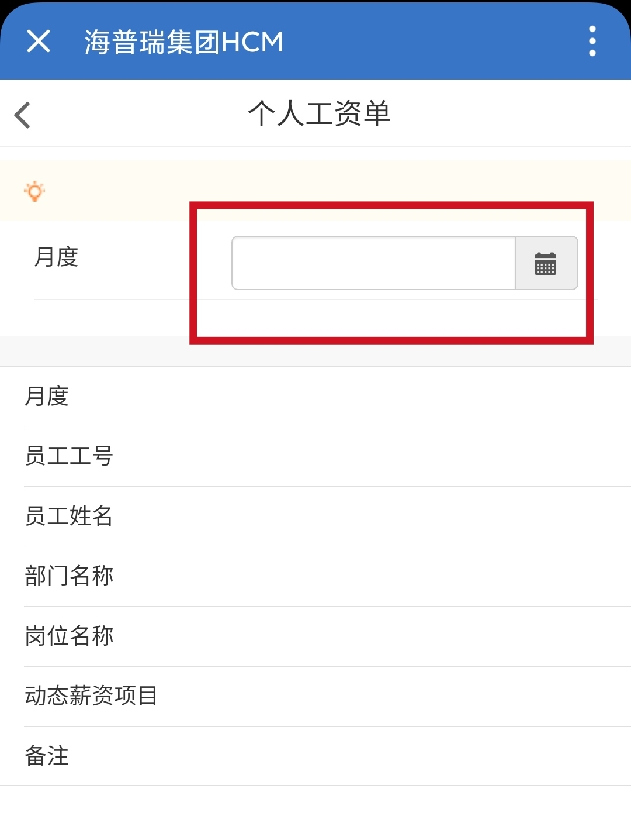

**HR-工资银行卡更换**

**如需更换银行卡，请联系冯文静，提供银行卡复印件，并写上银行卡号和姓名。**

**年终双薪计算规则**

1. 适用于享有年终双薪的人员； 2. 年终双薪=岗位工资（折算后）*全年结算出勤比例； 3. 折算后的岗位工资： ——上年度薪酬发生变化的人员：岗位工资（折算后）=（上年度调薪前岗位工资*上年度调薪前月份+上年度第一次调薪后岗位工资*上年度第一次调薪后月份+…+上年度最后一次调薪岗位工资*上年度最后第一次调薪后月份）/12 举例：张三岗位工资为1000，3月1日调薪为2000，8月1日调薪为3000，则折算公式为：（1000*2+2000*5+*3000*5）/12=2250,则年终折算岗位工资为2250 ——上年度薪酬没有发生任何变化的人员取上年度岗位工资 详情可参考[HQ]-HR-085 薪酬核算与发放流程（004）

**年度绩效奖金计算规则**

年度计算奖金计算规则： 1. 适用于上一年度有绩效结果输出且发放时在职的员工。 2. 年度绩效奖金计算： 个人职等10级及以下人员：年度绩效奖金=目标年度绩效奖金（折算后）*对应个人绩效奖金系数*85%*全年结算出勤比例+目标年度绩效奖金（折算后）*对应组织绩效奖金系数*15%*全年结算出勤比例；（注：个人绩效为E时，无绩效奖金） 个人职等11及以上人员：年度绩效奖金以组织&HR中心发布的邮件为准。 注意：目标年度绩效奖金（折算后） ——上年度薪酬发生变化的人员：目标年度绩效奖金（折算后）=（上年度调薪前年度绩效奖金标准*上年度调薪前月份+上年度第一次调薪年度绩效奖金标准*上年度第一次调薪月份+…+上年度最后一次调薪年度绩效奖金标准*上年度最后一次调薪月份）/12 举例：张三年度绩效奖金为1000，3月1日调为2000，8月1日调为3000，则折算公式为：（1000*2+2000*5+*3000*5）/12=2250,则年终折算年度绩效奖金为2250 ——上年度薪酬没有发生任何变化的人员：直接取上年度目标年度绩效奖金 3. 对应奖金系数如下： 绩效等级A=1.8；B=1.3；C=1.0；D=0.5；E=0 详情可参考[HQ]-HR-085 薪酬核算与发放流程（004）

**各类假期工资支付标准**

婚假、产假、陪产假、丧假、工伤假、哺乳假、年假、调休假：按正常出勤工资支付； 病假工资=岗位工资*60%*病假工时/当月法定工时（含当月法定节假日） 事假：扣除岗位工资/当月法定工时（含当月法定节假日）*事假小时数 详情可参考[HQ]-HR-085 薪酬核算与发放流程（004）

**高温补贴发放标准**

每年6至10月，依据地方政府政策和员工任职岗位，发放高温补贴，随当月工资一并发放。国内统一发放标准为每人每月300元。 ―高温作业岗位标准：300元/人，从事露天岗位工作以及在不能采取有效措施将作业场所温度降低到33℃以下(不含33℃)的场所工作的岗位； ―按当月出勤比例折算高温补贴； ―高温岗位由各业务负责人确认，并报组织&HR中心批准执行。 详情可参考[HQ]-HR-085 薪酬核算与发放流程（004）和[HQ]-HR-083《福利管理总则》V3.0。

**负工时结算规则**

1、负工时的结算原则：按员工岗位工资的百分之八十支付； 2、负工时结算的具体操作：员工产生负工时的当月，负工时部分暂按岗位工资的百分之百支付；负工时予以累计，年度内可用加班工时抵扣，截止当年度 12 月最后一天仍未抵扣完的或离职时仍未抵扣完的负工时，按岗位工资的百分之二十予以扣除 详情可参考[HQ]-HR-085 薪酬核算与发放流程（004）

迟到、早退扣款说明

— 迟到/早退10分钟以内（含）每次不计薪人民币20元。 — 迟到/早退10分钟以上、30分钟以内（含），每次不计薪人民币50元。 — 迟到/早退30分钟以上1小时以内（含），每次不计薪人民币100元。 — 迟到/早退1小时以上，则按未出勤时数处理。 *可参考集团文件[HQ]-HR-108《考勤管理流程》（V5.0）

**HR-年假计算办法及有效期（除海外高级人才）**

一、标准 1.当年度享受当年度年假，有效期截止至次年6月30日。 2.以年度为单位，连续工作： —未满5年可享受年假5天。 —满5年未满10年者为7天。 —满10年未满20年者为10天。 —满20年以上者为15天。 3.新入职员工： —入职即享有年假，年假折算公式： （当年度在本单位剩余日历天数÷365天）×员工本人全年应当享受的年休假天数，不满1天不予计算。 —入职满三个月方可申请休年假 —实习期间不享有年假。 4.若工作年限在年中跨档，如：“年中满5年、10年、20年”，当年度年假分段计算，合并计算之后不满1天不予计算。 二、有下列情形的，不能在当年享受年假： 1.工作不满10年的员工，请病假累计2个月以上的。 2.工作满10年不满20年的员工，请病假累计3个月以上的。 3.工作满20年以上的员工，请病假累计4个月以上的。 注： 以上病假累计按“日历天”计算； 当年度的年假与上年度的病假挂钩。 详情可参考[HQ]-HR-102《请假管理流程》（V4.0）

**HR-考勤管理类型**

按照公司考勤管理的要求，符合下述条件之一的人员可免卡考勤： -工作地点不固定 -收入与业绩交付与集团经营结果强关联（总监级及以上人员，或由一级部门负责人审批通过的其它人员） 2、除上述人员以外需以指纹、面部识别或者移动端方式正常打卡。

**HR-年假计算办法及有效期（海外高级人才）**

1、以劳动合同约定的时间为准，有效期截至当年度12月底。 2、新入职员工： 入职即享有年假，年假折算公式： （当年度在本单位剩余日历天数÷365天）×员工本人全年应当享受的年休假天数，不满1天不予计算。

**HR-丧假休假标准**

1、 员工直系亲属、三代以内旁系亲属死亡，可休3天丧假。 2、 丧假不可分段使用，包含法定节假日及休息日。 3、 直系亲属：配偶、父母（公婆、岳父母）、子女及其配偶、祖父母、外祖父母、孙子女（外孙子女）及其配偶、曾祖父母、曾外祖父母。 三代以内旁系亲属：同源于父母的兄弟姊妹（含同父异母、同母异父的兄弟姊妹）；不同辈的叔、伯、姑、舅、姨与侄（女）、甥（女）。 4、丧假可提供亲属的死亡证明，如没有也可直接申请，无需提供。 *可参考集团文件[HQ]-HR-102《请假管理流程》（V4.0）

**HR-工伤假休假标准**

因工负伤或因工致残，或伤愈复发，需要请假的，经劳动局或社保局相关部门认定属实的，可按工伤假考勤。 2、 申请工伤假时需在请假申请流程时附件上传劳动或社保部门的鉴定结果证明，如不提供的视为事假处理。 *可参考集团文件[HQ]-HR-102《请假管理流程》（V4.0）

**HR-哺乳假休假标准**

1、 有不满一周岁婴儿的女职工，可享受哺乳假每天1小时；多胞胎生育的，每多哺乳一个婴儿，假期增加30分钟。 2、 未休的假期不予累计。 3、 申请哺乳假时需在请假申请流程时附件上传孩子出生证明，如不提供的视为事假处理。 *可参考集团文件[HQ]-HR-102《请假管理流程》（V4.0）

**HR-陪产假休假标准**

1、 男员工配偶生育符合国家计划生育政策的，可享受陪产假15天。 2、 陪产假不可分段使用，包含法定节假日及休息日。 3、 陪产假按婴儿出生证明上日期计算，有效期1个月，逾期视为自动放弃。 4、 申请陪产时需在请假申请流程时附件上传准生证明或出生证明，如不提供的视为事假处理。 *可参考集团文件[HQ]-HR-102《请假管理流程》（V4.0）

**HR-小产假休假标准**

1、女员工无论是否符合国家计划生育政策，均可享受小产假。 — 女职员怀孕未满4个月流产的，给予15天产假。 — 女职员怀孕满4个月及以上流产的，给予42天产假。 2、申请小产假时需在请假申请流程时附件上传医院开具的流产证明，如不提供的视为事假处理。 *可参考集团文件[HQ]-HR-102《请假管理流程》（V4.0）

**HR-产检假休假标准**

女员工妊娠期间在医疗保健机构约定的劳动时间内进行产前检查，每月给予4小时产检假。 2、 产检假月度内请假次数不超过2次。 3、 申请产检假时需在请假申请流程时附件上传当天产检记录，如不提供的视为事假处理。 *可参考集团文件[HQ]-HR-102《请假管理流程》（V4.0）

**HR-产假休假标准**

1、符合国家计划生育政策女员工生育的可享受产假。 — 生育一胎和生育二胎的：基本产假98天+奖励假80天=178天。其中可产前休假15天。 — 剖腹产的再增加产假30天。 — 多胞胎生育的，每多生一胎增加15天。 2、产假不可分段使用，产假天数包含法定节假日及休息日。 3、休产假应在请假申请流程附件上传相关证明，如准生证明、孩子出生证明等；不能提供相关证明的，按事假处理。 *可参考集团文件[HQ]-HR-102《请假管理流程》（V4.0）

**HR-婚假休假标准**

1、 员工入职后结婚可享受婚假3天。 2、 婚假不可分段使用，婚假天数包含法定休假日及休息日。 3、 婚假需在领取结婚证后的六个月内使用。超过该期限，视作该员工自动放弃休婚假。 4、 申请婚假时需在请假申请流程时附件上传结婚证，如不提供的视为事假处理。 *可参考集团文件[HQ]-HR-102《请假管理流程》（V4.0）

**HR-病假休假标准**

1、请病假1天以内（含），需在请假申请流程附件上传请假当天的购药小票或医院/社康中心的病休证明/病例。 2、请病假1天以上，需在请假申请流程附件上传医院或社康中心的病休证明/病例。 3、患有重度痛经及月经过多的女职工，经医疗或妇幼保健机构确诊后，月经期间可适当给予1至2天的病假。 4、无法提供相关证明的视事假处理。 *可参考集团文件[HQ]-HR-102《请假管理流程》（V4.0）

**HR-临时离岗工作交接**

“请假申请”和“出差申请”都可以进行临时离岗工作交接，具体步骤可见请假申请流程和出差申请流程。

**HR-假期使用顺序及加班调休顺序**

一、在有调休假额度的情况下不可申请事假。其余假别请假顺序不做任何要求，可根据实际情况申请。 二、调休扣减顺序按照加班产生时间的先后顺序依次抵扣，包括平日加班和休日加班。 可参考集团文件[HQ]-HR-102《请假管理流程》（V4.0）。

**HR-有薪假计算办法及有效期**

1、 经理/专家级及以上人员、驻外/外派人员享有有薪假 2、 当年度享受当年度有薪假，每月享有一天，有限期截止至次年6月30日。 3、 新入职员工：入职即享有有薪假，并可使用，入职当月折算公式：（当月在本单位剩余日历天数÷当月总天数）×8 详情可参考[HQ]-HR-102《请假管理流程》（V4.0）

**HR-员工可享受的假期类型**

员工可依法享受病假、婚假、产假、产检假、小产假、陪产假、哺乳假、工伤假、丧假、年假、有薪假，具体休假标准和有效期可搜索相应假期查询。 *可参考集团文件[HQ]-HR-102《请假管理流程》（V4.0）

**HR-加班类型及记录规则**

加班类型： 1、日常加班：排班日加班 2、周末加班：排休日加班 3、法定节假日加班：国家规定法定节假日加班 以上计算均按照排班当日自然日记录，即如果加班横跨两个自然日，则分别按不同自然日类型记录。 可参考集团文件[HQ]-HR-089《加班管理流程》（V2.0）。

**HR-中晚夜班计算及支付规则**

计算规则：只限于排中班、晚班、夜班班次才能有中晚夜班补贴，其他班次不享有，加班也不享有。即排中班可享有中班补贴，排晚班可享有晚班补贴，排夜班可享有夜班补贴。根据打卡时间匹配，出勤时长中班至少应包含19：00-06：00时段中的3小时，晚班、夜班至少应包含00：00-06：00时段中的3小时。 支付规则：1个中班补贴15元，1个晚班补贴25元，1个夜班补贴35元。

**HR-正负工时计算规则**

新增正负工时=当月在职排班工时-当月在职法定工时-停工假小时数 如计算结果>0，则产生正工时，记为平日加班； 计算结果<0，则产生负工时，当月用加班工时抵扣（按照加班产生时间的先后顺序依次抵扣，包括平日加班和休日加班），当月抵扣不完的累计到下月继续抵扣，当年度12月最后一天仍未抵扣完的或离职时仍未抵扣完的负工时，则进行结算。

**HR-全年结算出勤比例计算规则**

累计全年结算出勤比例=（1月法定工时-未出勤时数-事假小时数-病假小时数-产检假小时数-小产假天数*8-产假天数*8-陪产假天数*8-工伤假小时数-婚假天数*8-丧假天数*8-哺乳假小时数-停产假小时数-入离职缺勤小时-结算负工时）+（2月法定工时-未出勤时数-事假小时数-病假小时数-产检假小时数-小产假天数*8-产假天数*8-陪产假天数*8-工伤假小时数-婚假天数*8-丧假天数*8-哺乳假小时数-停产假小时数-入离职缺勤小时-结算负工时）+...+（12月法定工时-未出勤时数-事假小时数-病假小时数-产检假小时数-小产假天数*8-产假天数*8-陪产假天数*8-工伤假小时数-婚假天数*8-丧假天数*8-哺乳假小时数-停产假小时数-入离职缺勤小时-结算负工时）/（1月法定工时+2月法定工时+……+12月法定工时） 详情可参考集团文件[HQ]-HR-101《考勤管理流程》（V5.0）

**HR-考勤月汇总封账时间**

HR运营人员在每月2日、3日各汇总一次上月员工考勤数据，并将考勤月汇总结果进行推送给到员工确认。 HR运营人员于每月3日17:30将员工确认后的考勤结果和上月的相关考勤单据一并封账归档，封账后考勤数据无法再更改。如遇法定节假日需要调整封账时间的，则根据HR发布通知为准。

**HR-深圳社保卡和公积金卡办理指南**

一、社保卡办理：

1、办理方式：个人申办

2、办理材料：

①数码照片回执（到相馆拍照或手机自助拍照）

②申办人身份证原件及复印件

3、办理途径

①网上申领：关注 【深圳社保】公众号—【便民服务】—【办理金融社保卡】—点击想要办理的银行进行申办即可或下载【I深圳】app-找到【社保】入口—热门服务—【社会保障卡开卡申办】

②到以下12家任一银行网点柜台申请办理（中国建设银行、中国工商银行、中国银行、中国农业银行、招商银行、平安银行、交通银行、民生银行、光大银行、中信银行、中国邮政储蓄银行、深圳农村商业银行、广发银行、浦发银行）

二、公积金卡办理：（现深圳已无公积金卡办理，直接进行联名卡关联即可）

1、打开支付宝APP,点击首页【市民中心】——选择【公积金】进入业务板块——点击【公积金查询】，登录公积金账户——进入公积金账户页面，选择【联名卡关联】——选择银行卡类型，输入卡号密码点击办理关联（注意：关联银行卡必须为本人银行卡，仅限关联7家归集银行（建设银行，招商银行，中国银行，工商银行，交通银行，中信银行，平安银行）中任一家银行的I类户银行卡，不要将公积金联名卡降级为二类，三类账户或销卡。

2、直接到银行网点柜台办理关联

**HR-人才住房**

**人才房如有相关问题，请联系陈春汝进行咨询。**

**HR-如何补办工牌**

**请联系HR运营人员陈春汝进行补办。**

**HR-福利标准说明**

1. **关于公司福利标准详见4.2.2**
2. 详情可参考 HQ-HR-083 福利管理总则 V3.0

| **福利项目** | **福利标准** | |
| --- | --- | --- |
| **深圳地区（含一线城市）** | **非深圳地区** |
| 双节福利  （元旦春节） | 500元/人  入职1个月以上试用期员工/实习生300元/人 | 600元/人  入职1个月以上试用期员工/实习生100元/人 |
| 春节利是 | 除夕至初三期间出勤人员：100元/人/天  初四到初七期间出勤人员：50元/人/天  包含试用员工和实习生 | 除夕至初三期间出勤人员：100元/人/天  初四至初七期间出勤人员：50元/人/天  包含试用员工和实习生 |
| 端午节 | 350元/人  包含入职1个月以上的试用期员工/实习生 | 200元/人  包含入职1个月以上的试用期员工/实习生 |
| 中秋节 | 350元/人  包含入职1个月以上的试用期员工/实习生 | 200元/人  包含入职1个月以上的试用期员工/实习生 |
| 三八妇女节 | 150元/人  包含入职1个月以上的试用期员工/实习生 | 100元/人  包含入职1个月以上的试用期员工/实习生 |
| 司庆福利 | 600元/人  包含入职1个月以上的试用期员工/实习生 | 300元  包含入职1个月以上的试用期员工/实习生 |
| 部门团队建设经费 | 500元/人  以当年度1月1日各组织的在职人数 | 300元/人  以当年度1月1日各组织的在职人数 |
| 结婚贺礼 | 200元/人  （不包含试用员工） | 200元/人  （不包含试用员工） |
| 添丁贺礼 | 300元/人  （不包含试用员工） | 300元/人  （不包含试用员工） |
| 免费体检 | 根据当年度审批的体检方案执行 | 根据当年度审批的体检方案执行 |
| 餐补 | 按600元/月充值至餐卡  注：  -       新入职员工按照入职时间折算餐补金额（20元/天计算）。  -       未出勤人员无餐补。  -       不含驻外外派人员。 | 根据当地消费水平制定标准 |
| 调户 | 根据当地政策，提供外地户口的迁入办理 | 根据当地政策，提供外地户口的迁入办理 |

**社保缴纳/余额查询指引**

**电脑端**

**1.打开深圳社保个人网上服务系统，输入账号密码登陆**

**链接：https://sipub.sz.gov.cn/hspms/**

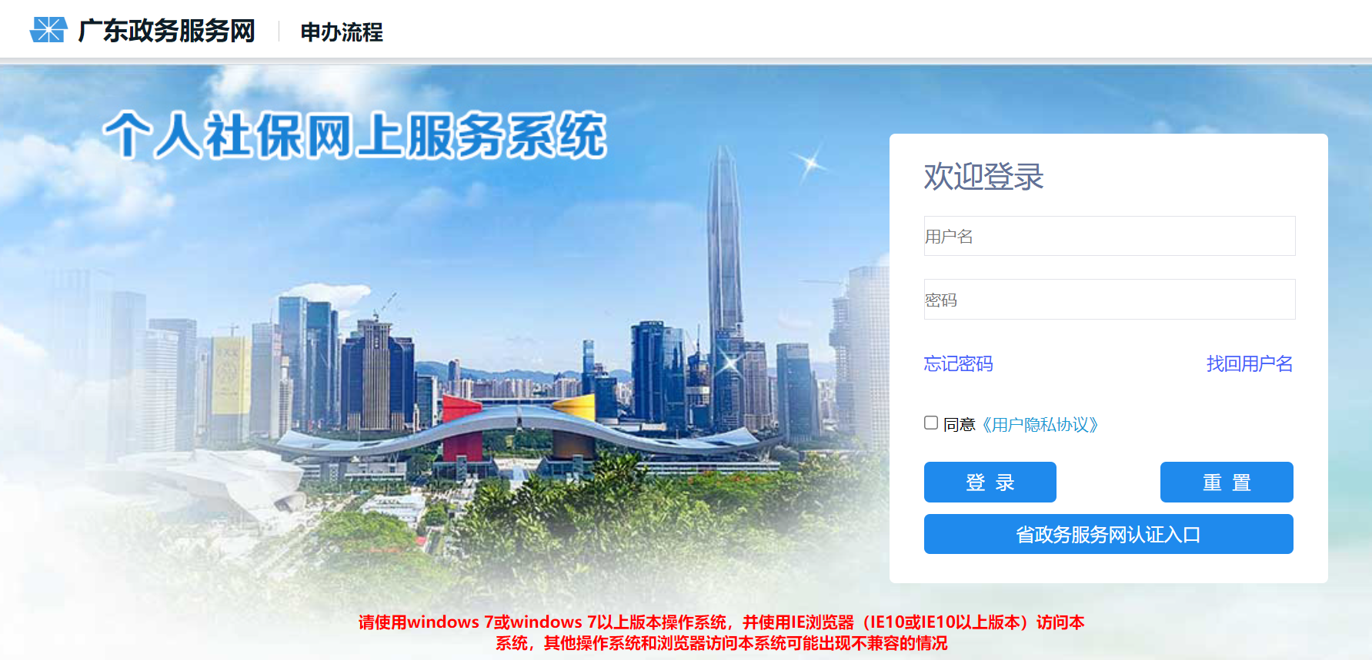

**2.点击“查询服务”的“缴费信息查询”，再点击 “五险缴费明细查询”即可**

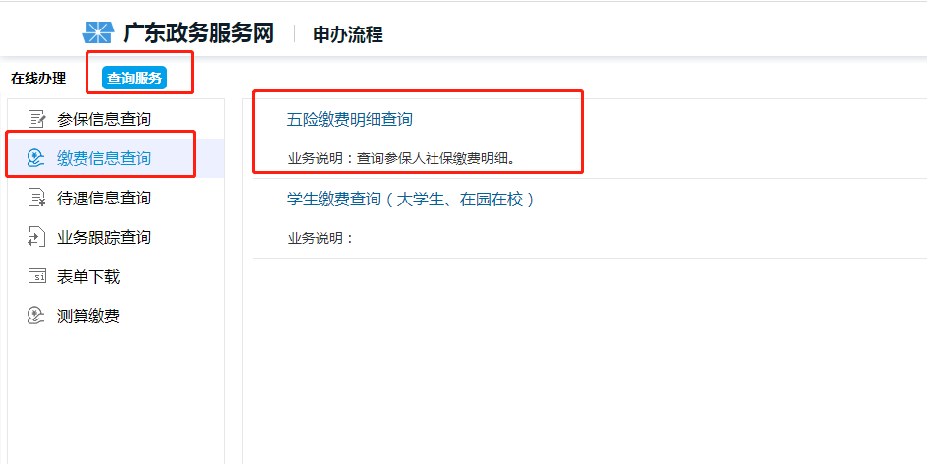

**2.**

**3.**

**手机端**

**1.关注微信公众号“深圳社保”，点击便民服务的“个人业务办理”，输入账号密码登录。**

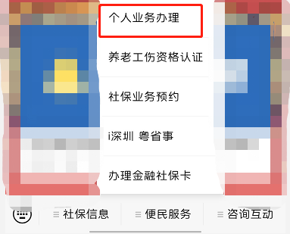

**2.点击“缴费信息查询”，再点击 “缴费明细查询”即可。**

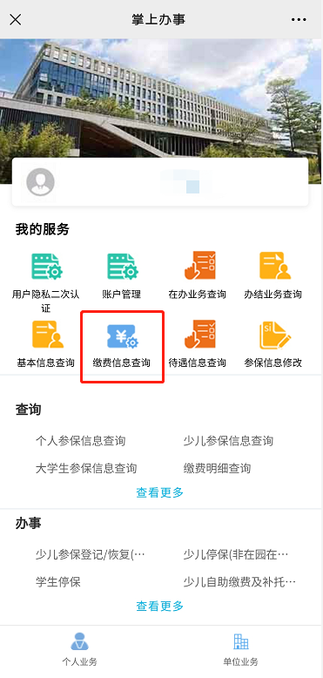

**公积金缴纳/余额查询指引**

**电脑端**

**1.打开深圳住房公积金管理中心系统，在政务网登录点击个人业务登录**

**链接：https://gjj-zxbl.zjj.sz.gov.cn/ish#/login**



**2.点击“个人明细账查询”，输入开始日期和终止日期，点击提交即可查询。**

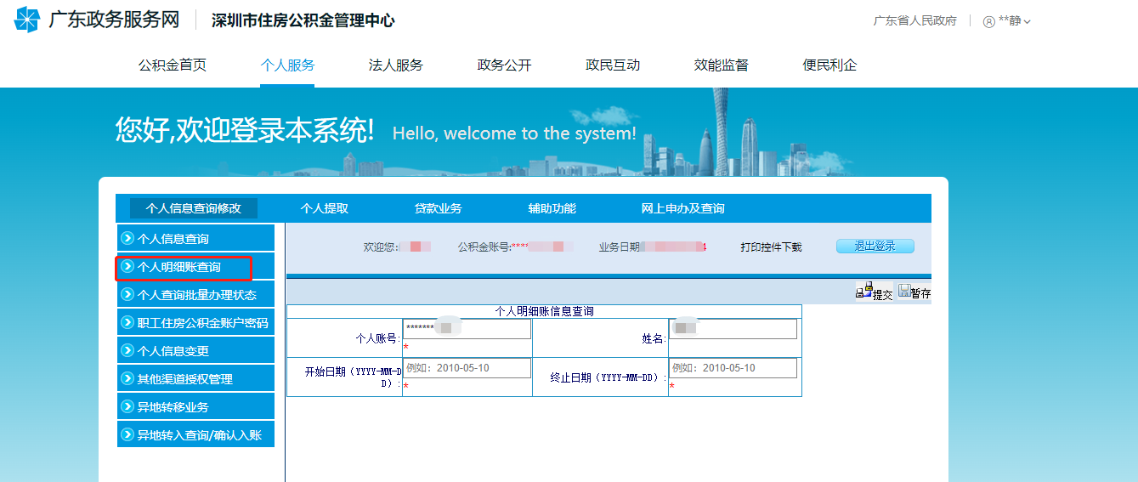

**手机端**

**1.关注微信公众号“深圳市住房和建设局”，点击业务办理栏位，进入之后点击立即办的“粤省事.公积金”，进行人脸识别登录。**

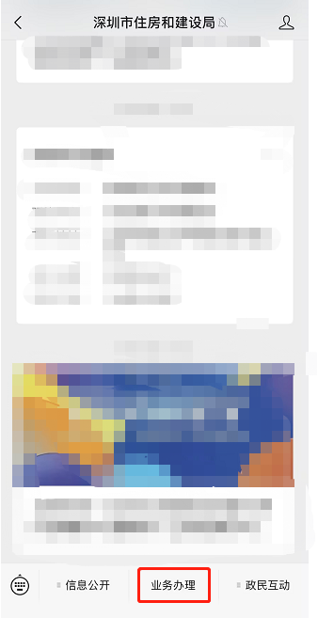 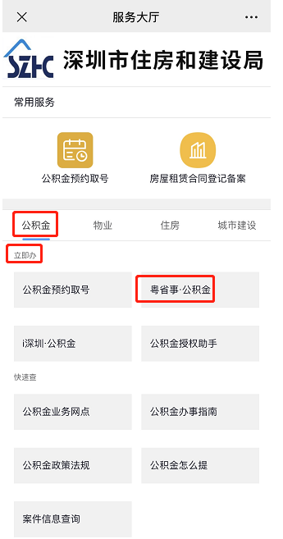

**2.点击“账户余额”下的“账户明细”即可查询。**

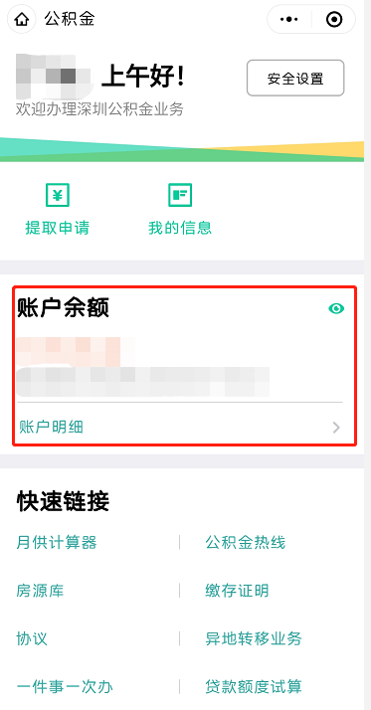

此功能仅限合同签约单位为深圳市海普瑞药业集团股份有限公司、深圳市天道医药有限公司、海普瑞(上海)药业有限公司的小伙伴哦

**电脑端路径**

1. 登录海普瑞集团门户，找到 “系统入口”—— 点击MCHR登录

**链接：**[**https://oa.hepalink.net/wui/index.html?v=1684912984677**](https://oa.hepalink.net/wui/index.html?v=1684912984677)

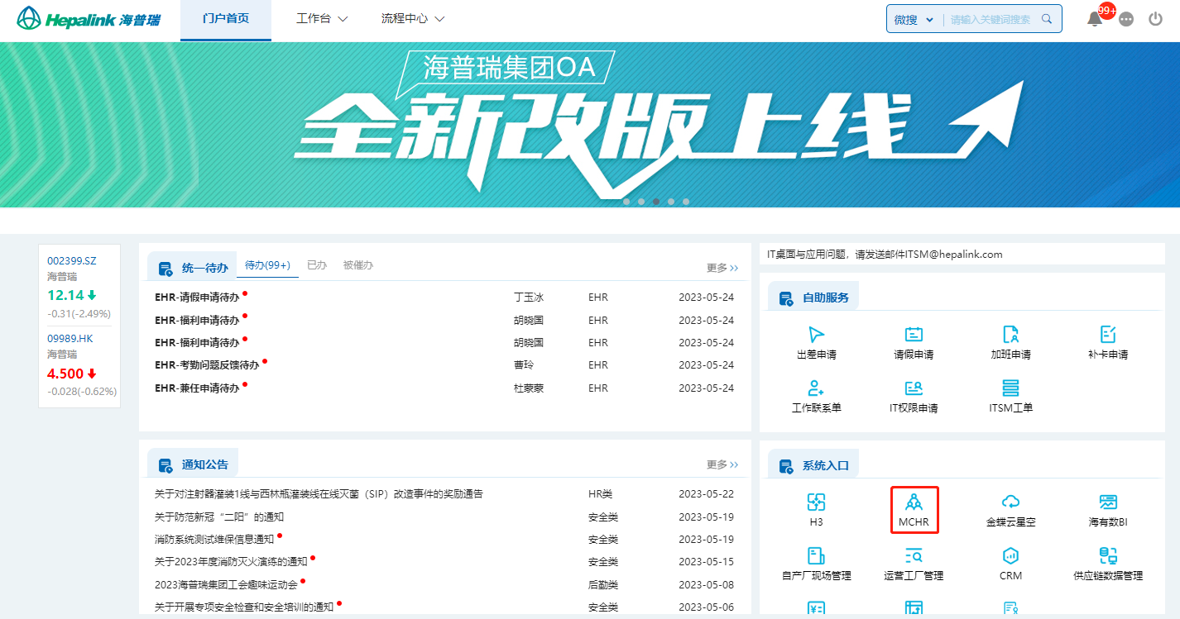

2、点击自助——个人信息——个人证明开具——点击“开具在职证明”/“开具收入证明”；

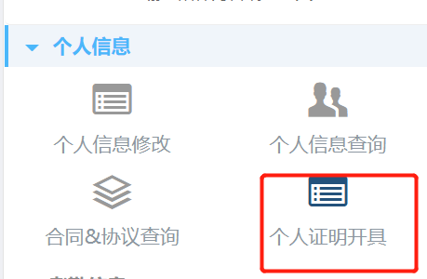

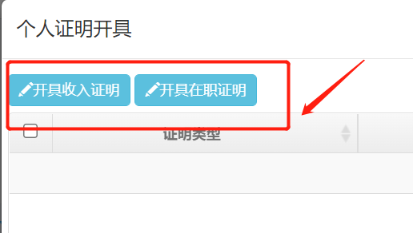

3、关掉该应用重新打开，下方出现在职/收入证明记录或收到上上签短信即开具成功，可点击蓝色链接下载或者打开短信链接下载。

*（注：请大家开具成功后，不要重复点击哦，如果相关数据有更新再重新开具。重新开具后，HR系统下载链接会进行更新，短信也会再次收到。）*

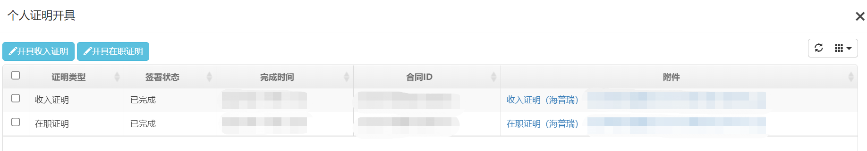

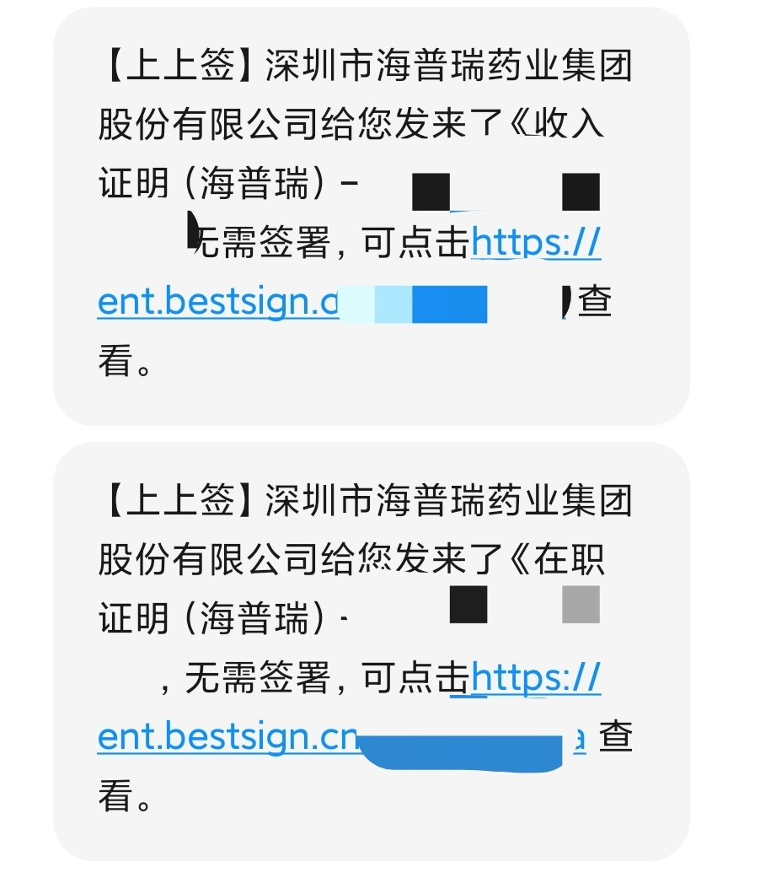

**手机端路径**

1、企业微信——工作台——E-HR——进入应用

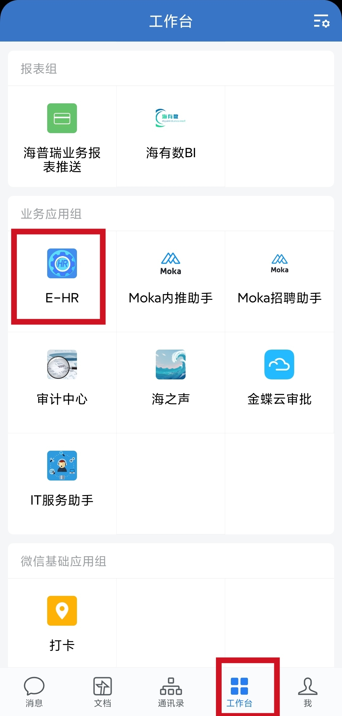

2、个人自助——个人证明开具——点击“操作”——点击“开具在职证明”/“开具收入证明”

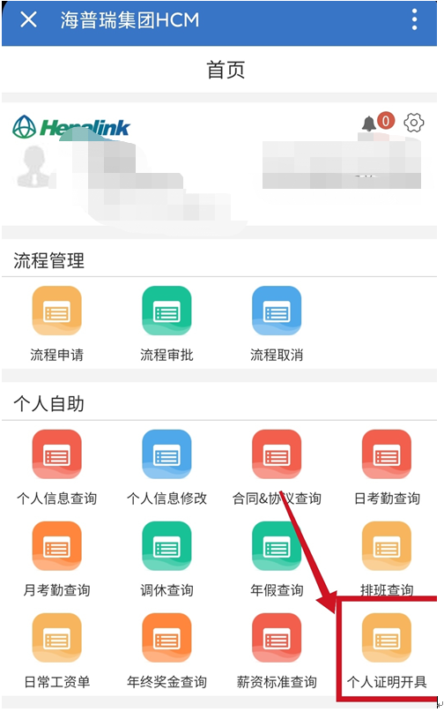

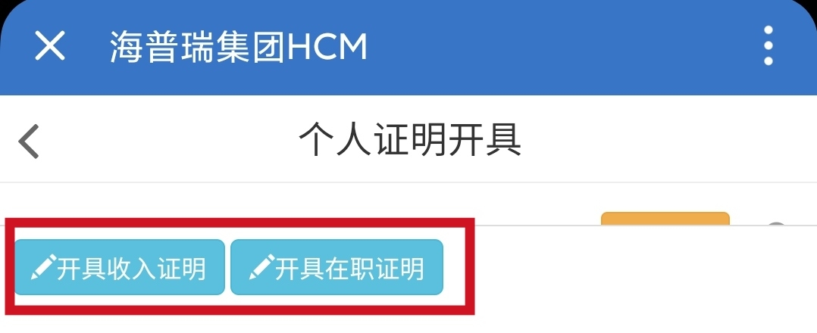

3、关掉该应用重新打开，下方出现在职/收入证明记录或收到上上签短信即开具成功，可点击蓝色链接下载或者打开短信链接下载。

*（注：请大家开具成功后，不要重复点击哦，如果相关数据有更新再重新开具。重新开具后，HR系统下载链接会进行更新，短信也会再次收到。）*

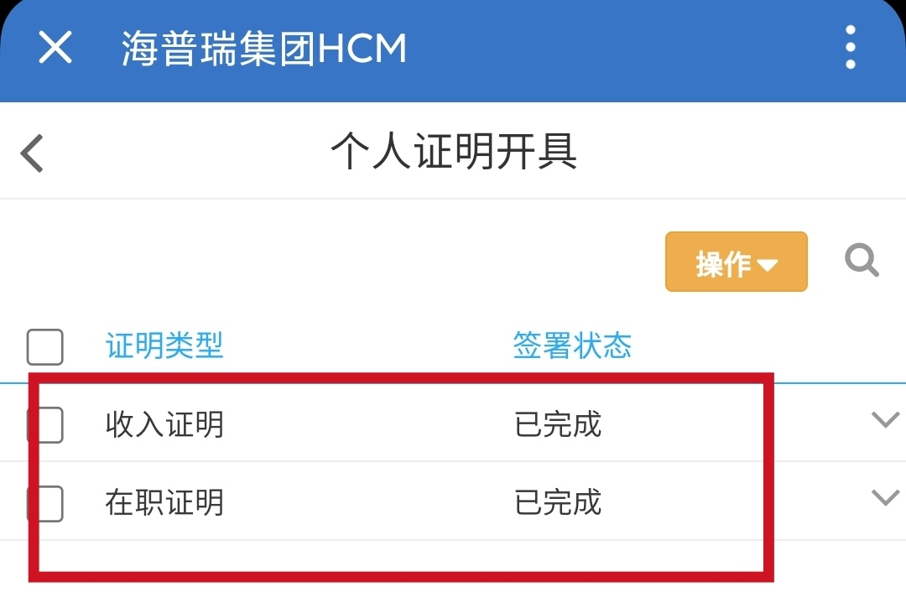

此外可能会有小伙伴有疑问，除了上述两种方式能接收在职/收入证明，还有什么方式可以看到证明呢？小海告诉你，还可通过下述两种方式查看：

1、**电脑端**：进入电子签官网，点击最上面的合同管理，即可看到所有证明文件。

*官网地址：*[*https://ent.bestsign.cn/*](https://ent.bestsign.cn/)

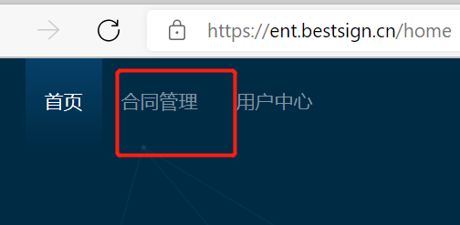

2、**微信小程序**：搜索“上上签电子签约”小程序，之后点击“签约完成”，即可查看所有证明文件。

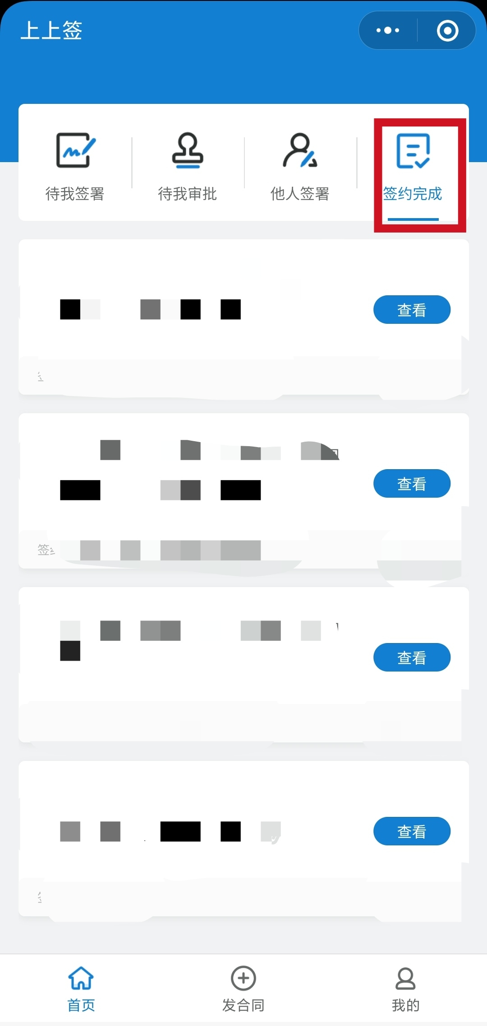

*当然上述自助开具在职/收入证明的方式仅限公司的标准模板哦！如果需要开具其他模板或者纸质版，还是得通过提****HR事务需求申请流程****的方式获取呢~*

**开具非标准在职/收入证明流程**

**电脑端**

1. 登录海普瑞集团门户，找到 “系统入口”—— 点击MCHR登录

**链接：**[**https://oa.hepalink.net/wui/index.html?v=1684912984677**](https://oa.hepalink.net/wui/index.html?v=1684912984677)



**2.登录HR系统后，流程下点击“流程申请”，点击“HR业务需求申请流程”发起申请**

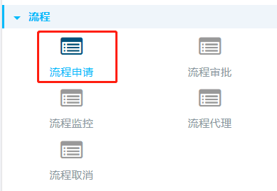

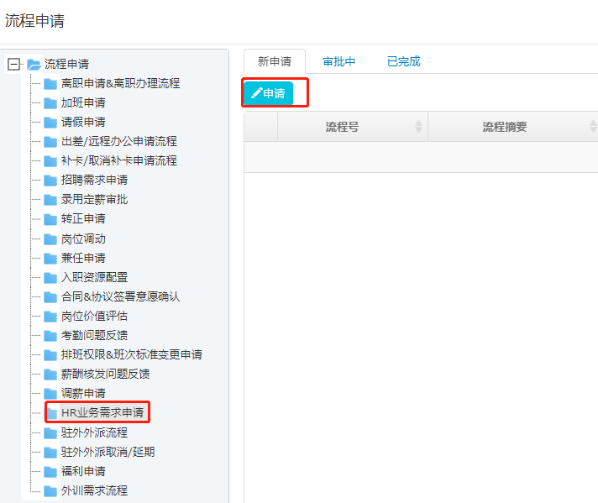

**3.填写单据：“*”为必填项，业务类型为“非标准模板在职/收入证明”，并在附件提供模板，完成后点击“提交“按钮，此申请就完成了，待审批。**

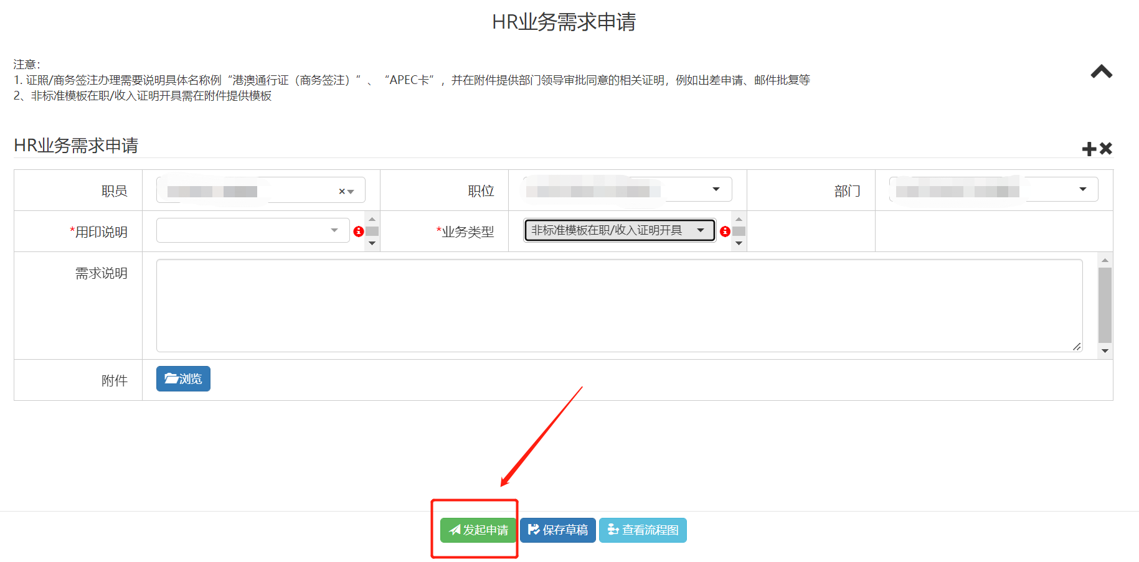

**手机端**

**1.打开企业微信，在底部点击“工作台”，选择“E-HR”**



**2.点击下方“进入应用”，点击流程申请——HR业务需求申请流程。**

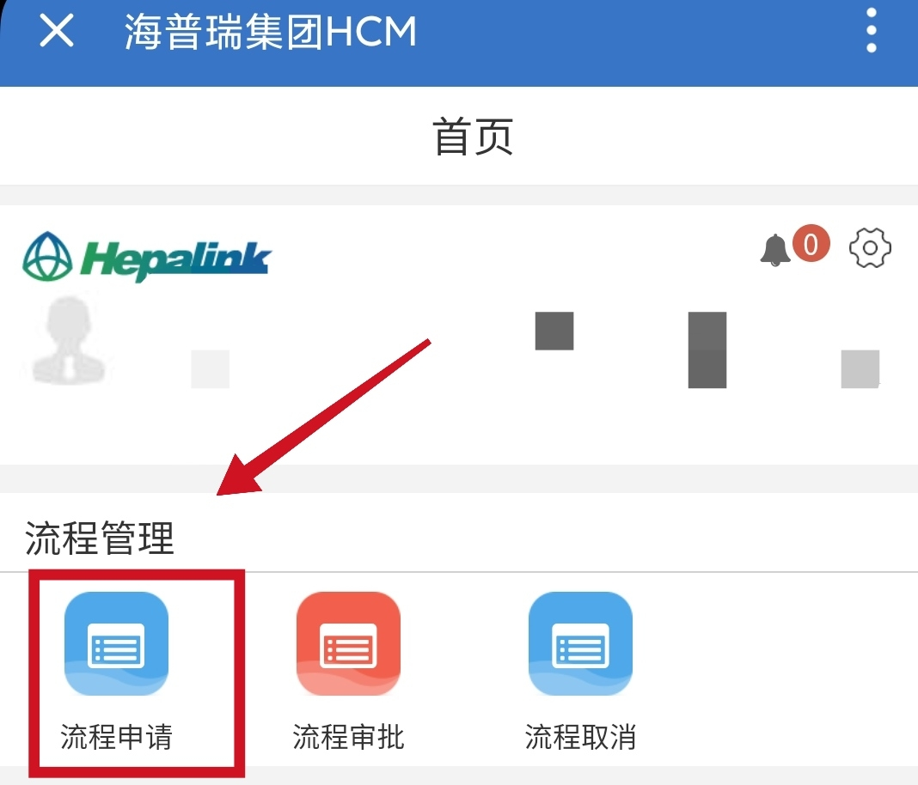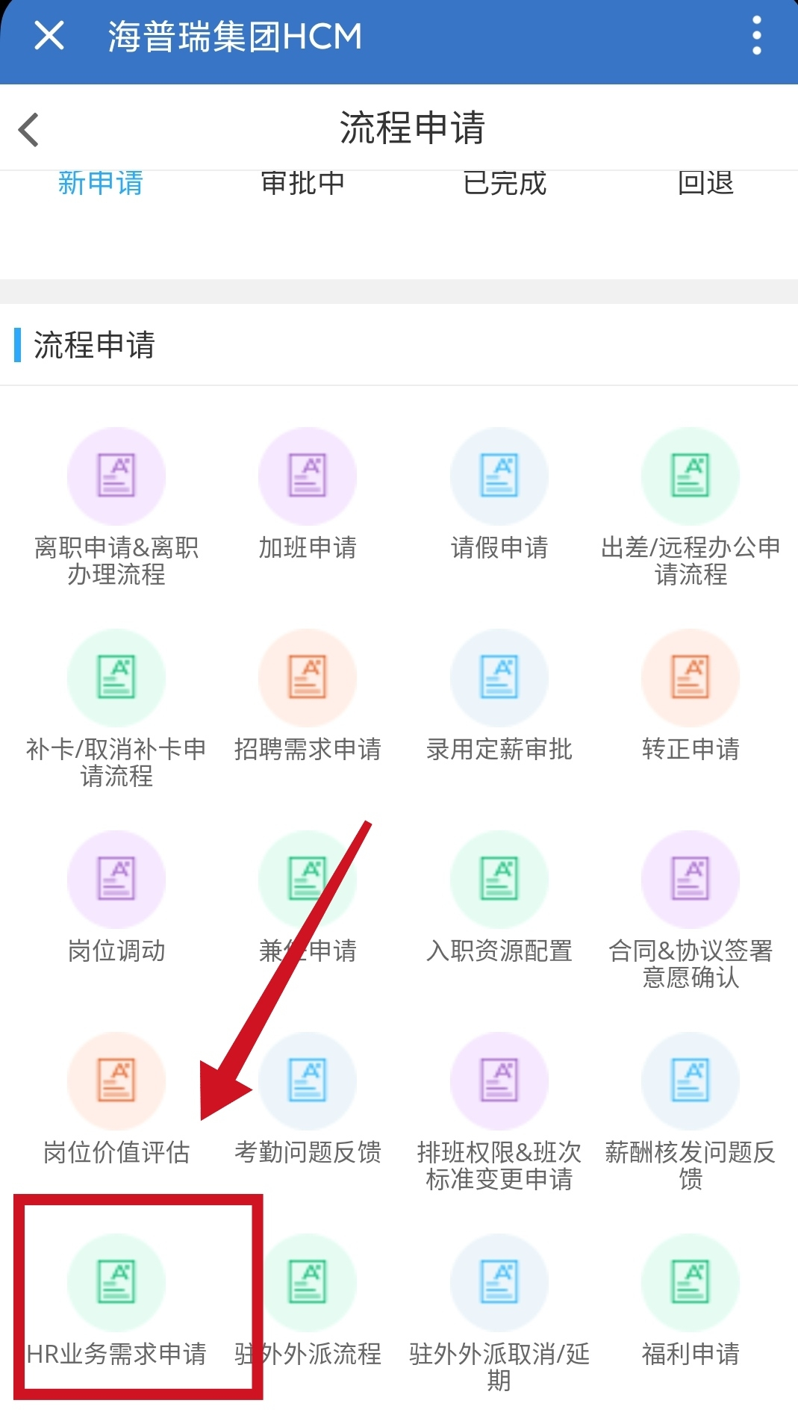

**3.填写单据：“*”为必填项，业务类型为“非标准模板在职/收入证明”，并在附件提供模板，完成后点击“提交“按钮，此申请就完成了，待审批。**

